Instituto Inmaculada Concepción Valdivia
Departamento Básica NB2
Tercer año básico
Profesoras : Claudia Bascur T. Ana Alarcón F.
“Ha conseguido ya la mitad de la victoria, quién con decisión se pone a la obra”
Guía de Ejercicios de Tecnología Nº2
Nombre:…………………………………………………..Curso: 3º básico Fecha:………
OBJETIVO
CAPACIDAD : Razonamiento Lógico
DESTREZA : Demostrar
Valor: Fe Actitud : Comprometidos Unidad: O y 1
Contenido: Herramientas informática; inicio de procesador de texto.

No es necesario imprimir la guía, trabaja en este archivo.
I. Demostrar lo aprendido en la guía número uno, realizando las actividades dadas en las instrucciones, comprometido con la actividad.

Revisa la guía 1, para recordar lo que realizaste.
Hoy aprenderemos a Copiar, Pegar y Subrayar.
Hay varias formas de hacerlo. Aquí te presentamos una de ellas.
Instrucciones:
- Digita ( escribe ) la estrategia dada arriba, en Arial , número 16, en este espacio. Recuerda comenzar con mayúscula y terminar con punto.

- Guiada por el mouse, ponte delante de la estrategia escrita por ti, selecciónala.
(Puedes buscar en la guía Nº 1, cómo se hace)
- Sin mover el mouse, aprieta el botón derecho. Y se desplegará lo siguiente:
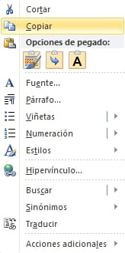
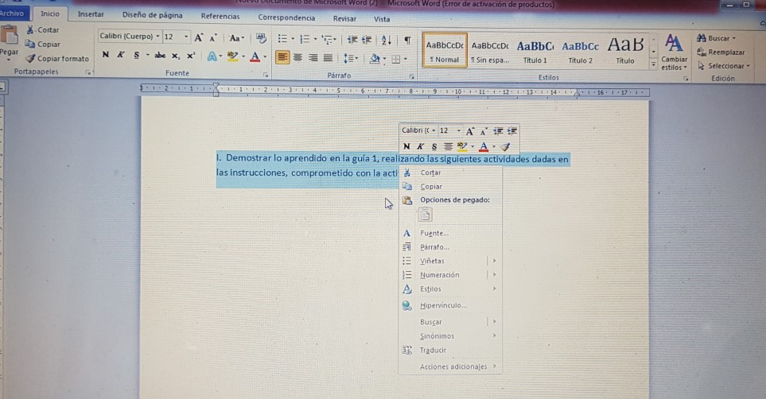

6. Haz clic en “Copiar”

7. Luego baja el cursor ( el cursor es la línea guiada con el mouse) y vuelve a apretar el botón derecho, se volverá a desplegar lo mismo.

8. Haz clic en “Opciones de pegado” en este espacio. Cliquea en el primer cuadrado.

Ahora a subrayar.
Vuelve a pegar aquí, la estrategia, para subrayar lo pedido.

9. Selecciona estas palabras de la estrategia, arrastrando el mouse delante de ellas: “Demostrar y comprometido”, una a la vez, así:

10. Busca en INICIO, alguno de los iconos que están en las siguientes imágenes

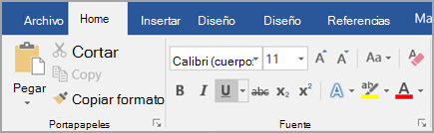

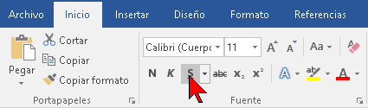

11. Haz clic sobre ella y ¡listo!

12. Ahora elige otras palabras e inténtalo nuevamente
¿Quieres probar otras formas de subrayado?

13. Haz clic al lado de la S o U y se desplegará lo siguiente.
Cliquea donde quieras, puedes elegir forma y color de la línea de subrayado.

Por ejemplo:

Demostrar lo aprendido en la guía 1, realizando las actividades dadas en las instrucciones, comprometido con la actividad.
Envíanos solamente esta hoja para que nos comparta, tus logros, incluyendo un ejemplo de la estrategia que tú trabajaste.

¿Cómo vamos hasta ahora?
Hasta aquí, veamos lo que hemos logrado:
Escribí la estrategia
Usé mayúscula y punto
Puedo seleccionar toda la oración.
Logré copiar.
Logré pegar.
Pude subrayar.
Logré utilizar diferentes tipos de subrayado.

